**HƯỚNG DẪN XÂY DỰNG DỮ LIỆU SÂN BAY TRÊN PHẦN MỀM   
ĐẦU CUỐI KHAI THÁC (ADSB CLIENT)**

Dữ liệu của phần mềm được lưu trữ trong thư mục “*res*” của phần mềm.

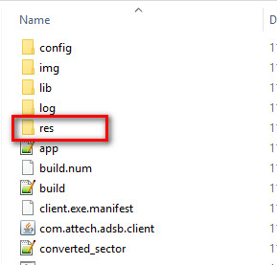

*Vị trí thư mục lưu trữ dữ liệu của phần mềm.*

* Để tạo dữ liệu cho một sân bay mới thực hiện qua các bước sau:

1. Tạo thư mục lưu dữ
2. Khai báo đường dẫn liên kết
3. Tạo file airport.xml
4. Tạo danh sách toạ độ các điểm

**Bước 1:** Tạo thư mục lưu trữ dữ liệu cho sân bay. Ví dụ thư mục tsn cho sân bay Tân Sơn Nhất

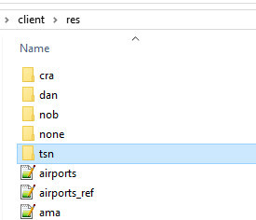

*Tạo thư mục lưu trữ dữ liệu cho sân bay.*

**Bước 2:** Tạo thư mục lưu trữ dữ liệu cho sân bay. Ví dụ thư mục tsn cho sân bay Tân Sơn Nhất

* Tại file res/airports.xml thêm dòng

*<Airport name="TAN SON NHAT" enable="true" data-path="tsn"/>*

Để hiển thị trên menu AIRPORTS của phần mềm đầu cuối khai thác.

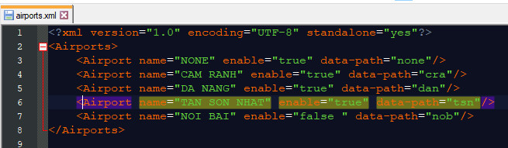

*Khai báo tên sân bay trên menu của phần mềm.*

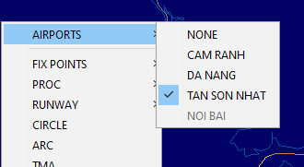

*Hiển thị tên sân bay trên menu của phần mềm.*

* Tại file res/airports_ref.xml thêm dòng.

*<Ref>res/tsn/airport.xml</Ref>*

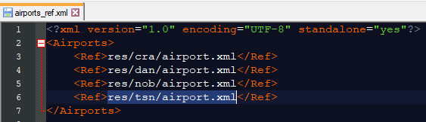

*Thêm đường dẫn tới file airport.xml*

**Bước 3:** Tạo file airport.xml

* Tạo file res/tsn/airport.xml

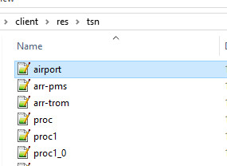

*Vị trí file airport.xml*

* Nội dung file *airport.xml* như hình dưới:

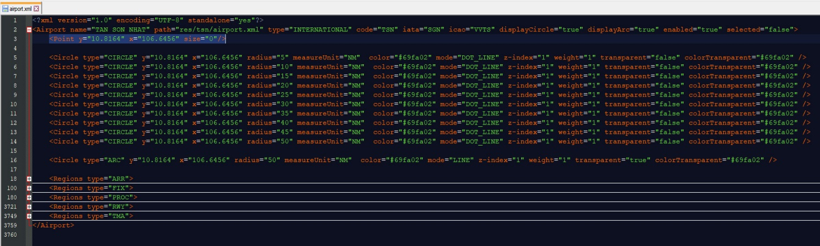

*Cấu trúc thẻ con của file airport.xml*

* Thẻ < Airport /> chứ thông tin của sân bay

*<Airport name="TAN SON NHAT" path="res/tsn/airport.xml" type="INTERNATIONAL" code="TSN" iata="SGN" icao="VVTS" displayCircle="true" displayArc="true" enabled="true" selected="false">*

* Thông tin sân bay bao gồm:
* name: tên sân bay sẽ được hiển thị trên phần mềm
* path: đường dẫn
* type: loại sân bay
* code: mã sân bay
* iata: mã iata
* icao: mã ICAO
* displayCircle: có hiểu thị Circle hay không
* displayArc: có hiểu thị Arc hay không
* enabled: có kích hoạt hay không
* selected: có lựa chọn là sân bay đang thao tác hay không
* Các thẻ con

- Thẻ <Point>: Vị trí của sân bay

*<Point y="11.9944" x="109.22" size="0"/>*

Trong đó x, y là toạ độ của sân bay

* Thẻ <Circle> (nếu có)

*<Circle type="CIRCLE" y="11.9944" x="109.22" radius="5" measureUnit="NM" color="#69fa02" mode="DOT_LINE" z-index="1" weight="1" transparent="false" colorTransparent="#69fa02" />*

Trong đó:

* type: loại (CIRCLE, ARC)
* x,y: toạ độ tâm của đường tròn
* radius: bán kính
* measureUnit: đơn vị (NM, KM)
* color: màu
* mode: định dạng (DOT_LINE, LINE)
* z-index: z-index
* weight: độ đậm
* transparent: có vẽ hình mờ chứa bên trong
* colorTransparent: màu

Hiển thị trên bản đồ

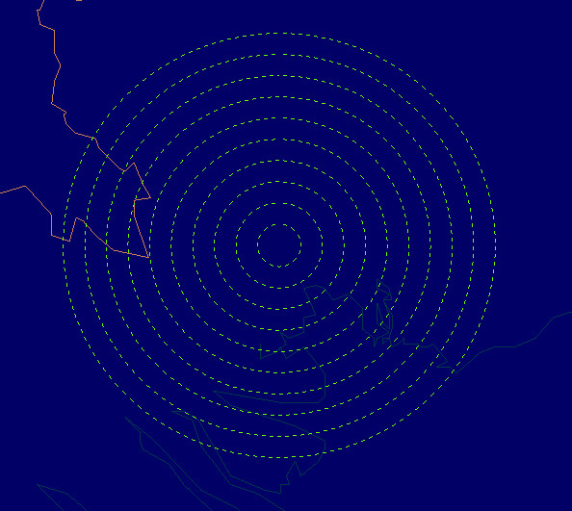

*Hiển thị các đường circle trên phần mềm.*

* Thẻ *<Regions>* là thẻ khai báo dữ liệu các vùng ví dụ như:
  + FIX: Fix Point – Các điểm cố định
  + PROC: Phương thức bay
  + RWY: Run Way – đường cất hạ cánh
  + TMA:

Cấu trúc phân cấp các thẻ con trong thẻ Regions như sau:

<Regions>

<RegionGroup>

<Region>

<RegionLine>

<Point> PATMA</Point>

</RegionLine>

<Ref>res/tsn/ proc2_0.xml</Ref>

</Region>

</RegionGroup>

</Regions>

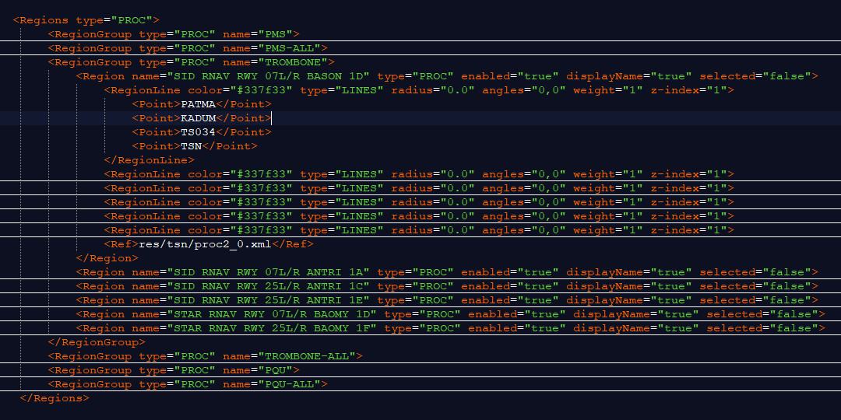

*Cấu trúc phân cấp thẻ con của Regions.*

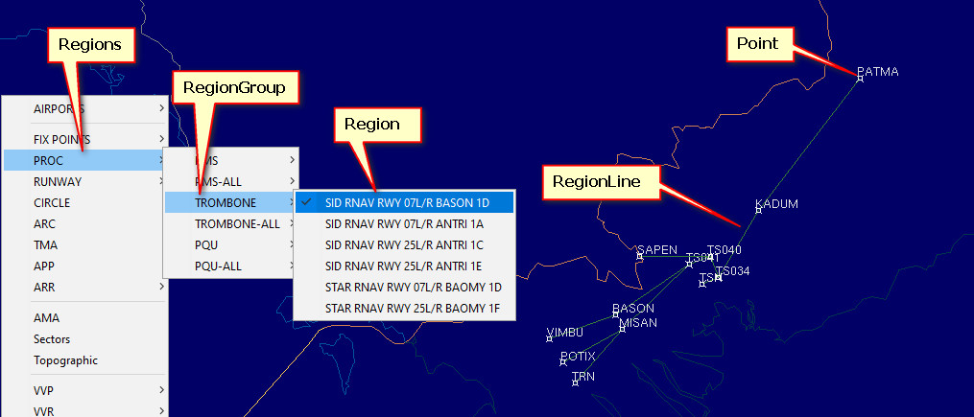

*Hiển thị các đường region trên phần mềm.*

**Bước 4:** Tạo danh sách toạ độ các điểm

* Trong thẻ *<Point>* lưu danh sách tên các điểm. Toạ độ của các được lưu trong file được khai báo trong thẻ *<Ref>.* Các điểm được liên kết theo tên(trường *name* trong thẻ Point).
* Các điểm bao gồm tên và toạ độ được khai báo trong thư viện. Có thể tạo 1 file thư viện dùng chung cho các region hoặc có thể chia nhỏ theo từng region để dễ quản lý. Cấu trúc của 1 file thư viện điểm như sau.

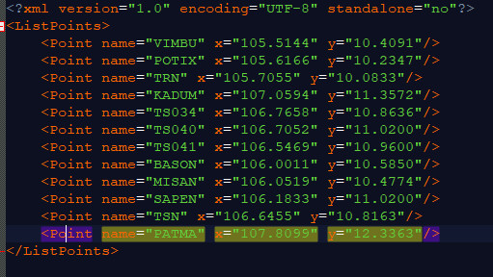

*Danh sách các điểm tra thư viện.*